PENGOLAHAN DATA PERSEWAAN ALAT – ALAT PESTA DI CWK YOGYAKARTA

Karya Tulis

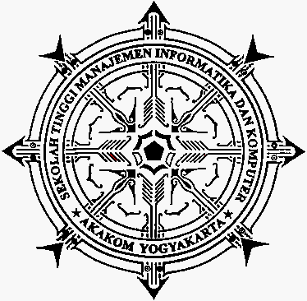

DISUSUN OLEH :
NAMA : LILY MARLENY MELLA
NO MHS : 99179
NIRM : 990053114013110141

JURUSAN : MANAJEMEN INFORMATIKA

SEKOLAH TINGGI MANAJEMEN INFORMATIKA DAN KOMPUTER “AKAKOM”

YOGYAKARTA
2004

